Eksponentielle funktioner

Forskrift for den eksponentielle funktion eller eksponentielle udvikling:
$$f\left(x\right)=b·a^{x}$$
hvor $a$ og $b$ er konstanter, som opfylder: $b>0, a>0$.
- $a$ kaldes fremskrivningsfaktoren
- $b$ er begyndelsesværdien, fordi $f\left(0\right)=b·a^{0}=b$
Fremskrivningsfaktoren $a$ kan omskrives til $a=1+r$ hvor $r$er den procentvise eller relative vækst. Mao er $r=a-1$.
- Hvis $r$ er større end nul, så er fremskrivningsfaktoren $a>1$ og funktionen $f\left(x\right)$ er voksende.
- Hvis $r$ er mindre end nul, så er fremskrivningsfaktoren $a<1$ og funktionen $f(x)$ er aftagende.

Eksempel ved lærer - tag selv noter

Udfyld de manglende felter i tabellen
Forskrift | $$13·{1,10}^{x}$$ |  |  | $$16·{0,80}^{x}$$
$$a$$ |  | $$1,25$$ |  |  | $$0,67$$
$$b$$ |  | 140 | $$4$$ |  | $$15$$ | $$12$$
$$r$$ |  |  | $$12\%$$ |  |  | $$-45\%$$

Sildeben og Grafer for eksponentielle funktioner

Eksempel ved lærer - tag selv noter

Øvelse 1
Lad $f$ være den eksponentielle funktion med forskrift $f\left(x\right)=4·{1,5}^{x}$.
- Hvad er konstanterne?
$$a= , b= , r=$$
- Udfyld sildebenet: (brug lommeregner)
$$x$$ | -2 | -1 | 0 | 1 | 2 | 3 | 4
$$f(x)$$

- Se på sildebenet. Hvor mange procent vokser $f(x)$ når $x$ vokser med 1?
- Tegn punkterne ind og forbind punkterne med en blød kurve (lineal forbudt!)

- Er grafen voksende, aftagende eller konstant? Hvordan kan vide det uden at tegne grafen?
- Løs ligningen $4·{1,5}^{x}=10$ med grafen og med WordMat.

Øvelse 2
Lad $f$ være den eksponentielle funktion med forskrift $f\left(x\right)=8·{0,5}^{x}$.
- Hvad er konstanterne?
$$a= , b= , r=$$
- Udfyld sildebenet:
$$x$$ | -2 | -1 | 0 | 1 | 2 | 3 | 4
$$f(x)$$

- Se på sildebenet. Hvor mange procent vokser $f(x)$ når $x$ vokser med 1?
- Tegn punkterne ind og forbind punkterne med en blød kurve (lineal forbudt!)
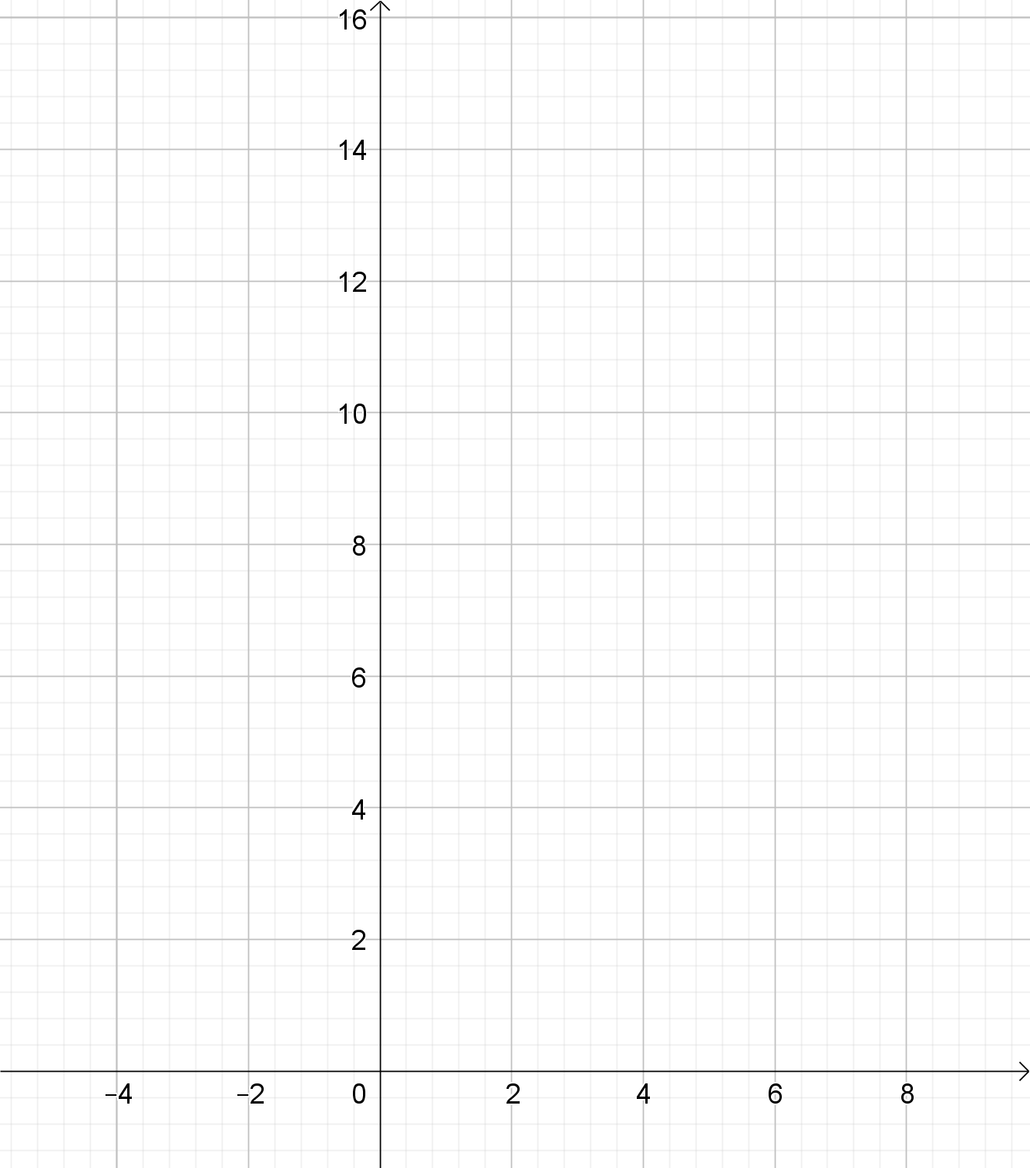

- Er grafen voksende, aftagende eller konstant? Hvordan kan vide det uden at tegne grafen?
- Løs ligningen $8·{0,5}^{x}=5$ med grafen og med WordMat.

Fordoblingskonstant og halveringskonstant

Definition:
For en voksende eksponentiel udvikling $f\left(x\right)=b·a^{x}$ defineres fordoblingskonstanten $T_{2}$ (eller fordoblingstiden), som det stykke på $x$-aksen, som giver en fordobling på $y$-aksen.
For en aftagende eksponentiel udvikling $f\left(x\right)=b·a^{x}$ defineres halveringskonstanten $T_{½}$ (eller halveringstiden), som det stykke på $x$-aksen, som giver en halvering på $y$-aksen

Aflæsning af fordoblings- og halveringskonstant på en graf.
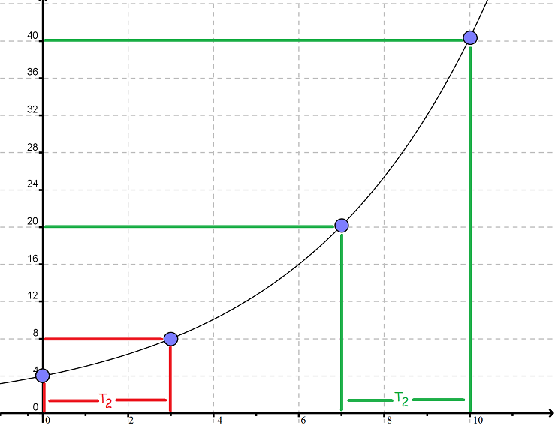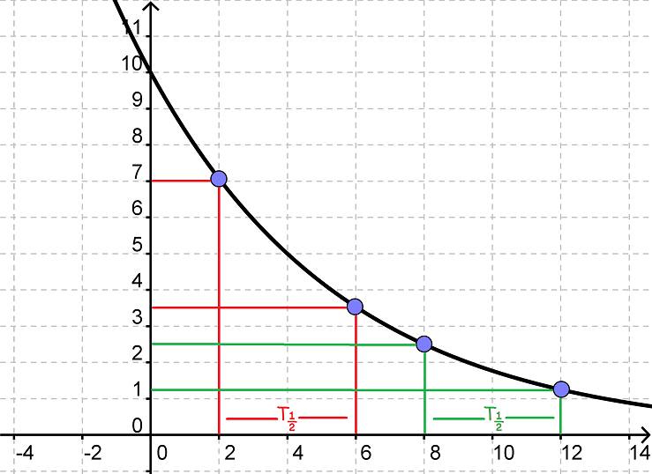

Øvelse 3
Aflæs fordoblingstiden for alle 4 grafer på figuren nedenfor.
For hver graf udfyldes tabellen og punkterne markeres på graferne.
$$f_{1}$$ | $x_{1}=$ | $x_{2}=$ | $T_{2}=x_{2}-x_{1}$
$$f_{1}$$ | $y_{1}=$ | $y_{2}=2·y_{1}=$
$$f_{2}$$ | $x_{1}=$ | $x_{2}=$ | $T_{2}=x_{2}-x_{1}$
$$f_{2}$$ | $y_{1}=$ | $y_{2}=2·y_{1}=$
$$f_{3}$$ | $x_{1}=$ | $x_{2}=$ | $T_{2}=x_{2}-x_{1}$
$$f_{3}$$ | $y_{1}=$ | $y_{2}=2·y_{1}=$
$$f_{4}$$ | $x_{1}=$ | $x_{2}=$ | $T_{2}=x_{2}-x_{1}$
$$f_{4}$$ | $y_{1}=$ | $y_{2}=2·y_{1}=$

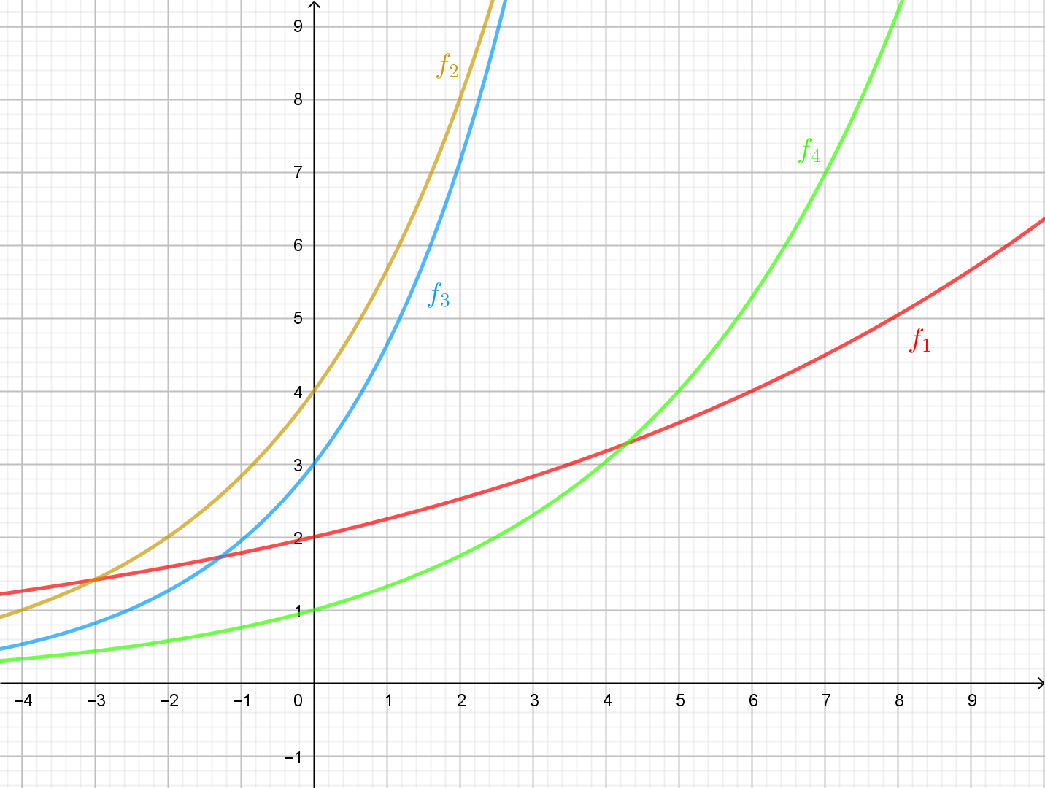

Øvelse 4
Aflæs halveringstiden for alle 4 grafer på figuren nedenfor.
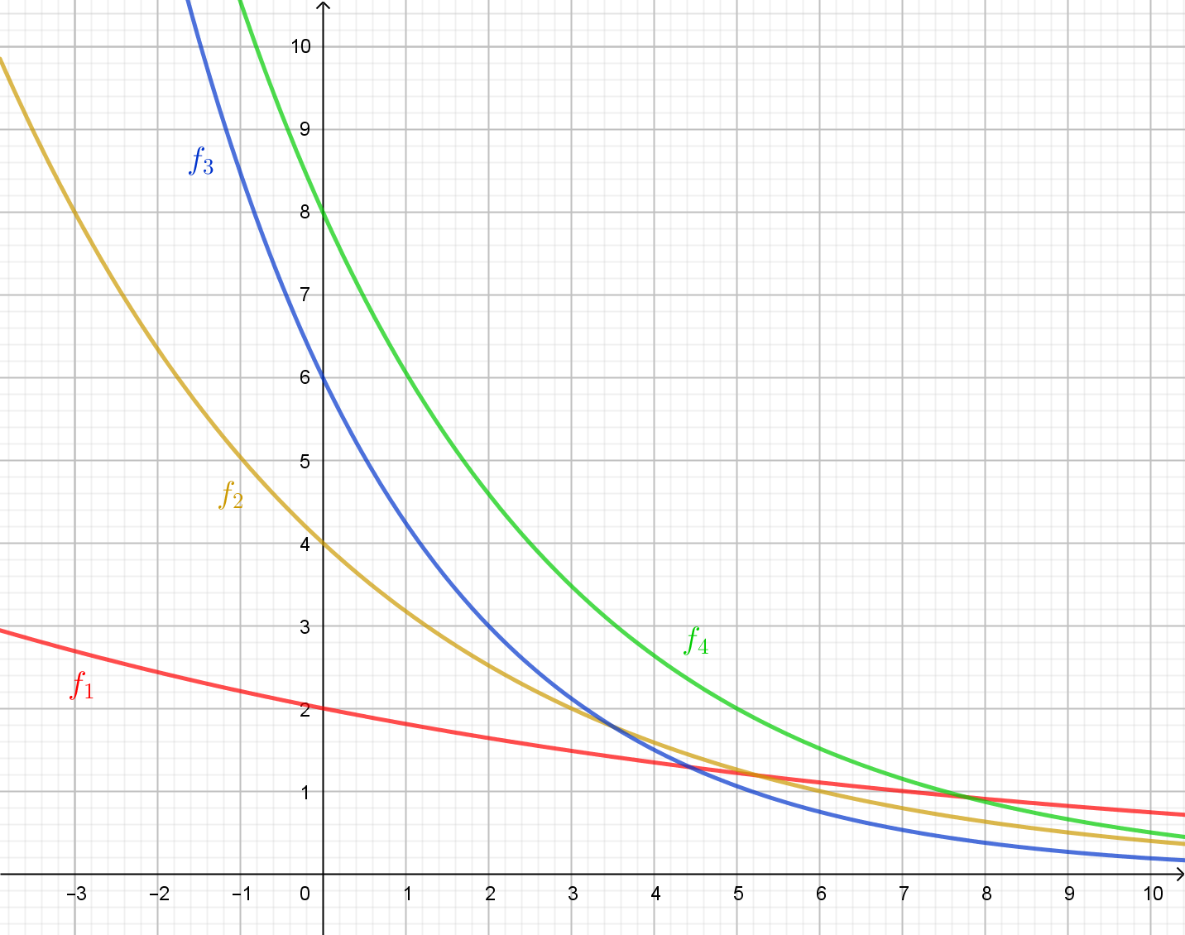
For hver graf udfyldes tabellen og punkterne markeres på graferne.
$$f_{1}$$ | $x_{1}=$ | $x_{2}=$ | $T_{½}=x_{2}-x_{1}$
$$f_{1}$$ | $y_{1}=$ | $y_{2}=½·y_{1}=$
$$f_{2}$$ | $x_{1}=$ | $x_{2}=$ | $T_{½}=x_{2}-x_{1}$
$$f_{2}$$ | $y_{1}=$ | $y_{2}=½·y_{1}=$
$$f_{3}$$ | $x_{1}=$ | $x_{2}=$ | $T_{½}=x_{2}-x_{1}$
$$f_{3}$$ | $y_{1}=$ | $y_{2}=½·y_{1}=$
$$f_{4}$$ | $x_{1}=$ | $x_{2}=$ | $T_{½}=x_{2}-x_{1}$
$$f_{4}$$ | $y_{1}=$ | $y_{2}=½·y_{1}=$

- Om en eksponentielt voksende funktion $f\left(x\right)=b·a^{x}$ får du at vide at fordoblingskonstanten er 3, altså $T_{2}=3$. Udfyld de manglende felter i funktionstabellen ( i det sidste felt skal du regne ud hvad den næste $x$-værdi er)
$$x$$ | $$1$$ | $$4$$ | $$7$$
$$f(x)$$ | $$5$$

- Om en eksponentielt aftagende funktion $f\left(x\right)=b·a^{x}$ får du nu at vide at halveringskonstanten er 5, dvs. $T_{½}=5$. Udfyld de manglende felter i tabellen.
$$x$$ | $$-3$$ | $$2$$ | $$7$$
$$f\left(x\right)$$ |  | $$8$$ |  | $$2$$

Øvelse 5
Benyt fordoblingskonstanten til at finde en ekstra funktionsværdi for $f$ og indsæt i oplysningerne i en funktionstabel.
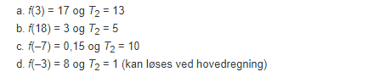

Øvelse 6
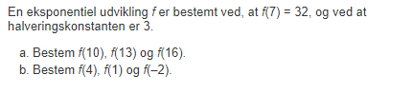

Øvelse 7
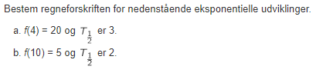

Formler for fordoblingskonstant og halveringskonstant

Sætning 1:
For en voksende eksponentiel udvikling $f\left(x\right)=b·a^{x}$ kan fordoblingskonstanten $T_{2}$ udregnes med formlen
$$T_{2}=\frac{\ln\left(2\right)}{\ln\left(a\right)}$$
For en aftagende eksponentiel udvikling $f\left(x\right)=b·a^{x}$ kan fordoblingskonstanten $T_{½}$ udregnes med formlen
$$T_{½}=\frac{\ln\left(½\right)}{\ln\left(a\right)}$$

Øvelse 8
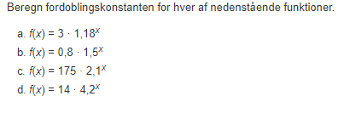

Øvelse 9
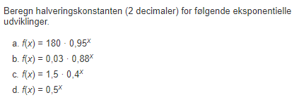

Øvelse 10
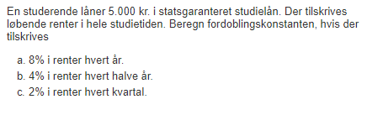

Øvelse 11
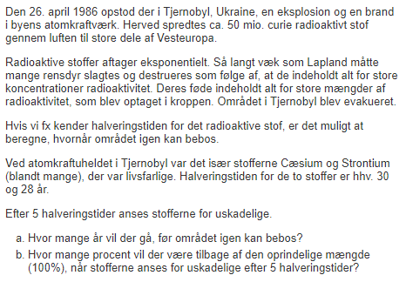

(udfordring)
Halveringstiden for C-14 er 5730 år. Ved en C-14-undersøgelse i 1998 af Ramses den II fandt man en C-14-koncentration på 67,61%.
- Bestem fremskrivningsfaktoren a ud fra halveringstiden
- Hvordan kunne dette resultat være med til at bestemme Ramses den II’s alder?
Hint a): Opstil en ligning vha. formlen for halveringskonstanten, løs mht. a,
Hint b): Opstil en forskrift, hvor b er 100% og løs ligningen $f\left(x\right)=67,61$.

(Udfordring)
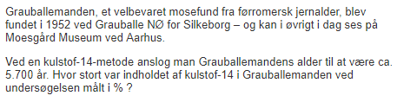

Læs og forstå hvad der sker i udledningen af fordoblingskonstanten
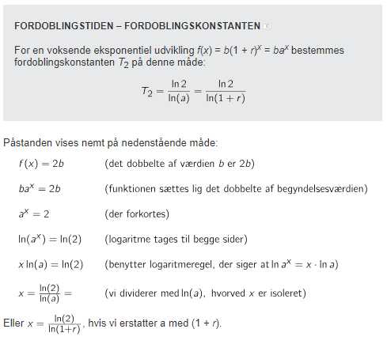

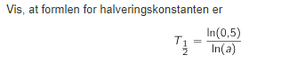

To-punktsformlen for eksponentielle udviklinger
Hvis man har to punkter i koordinatsystemet med positive $y$-værdier og forskellige $x$-værdier, så kan man finde præcis en eksponentiel funktion $f\left(x\right)=b·a^{x}$, som har de to punkter liggende på grafen. Konstanterne $a$ og $b$ kan udregnes fra koordinaterne for punkterne med formlerne
To-punktsformlen for eksponentielle funktioner:
$$a=\sqrt[x_{2}-x_{1}]{\frac{y_{2}}{y_{1}}}$$
$$b=\frac{y_{1}}{a^{x_{1} }}$$
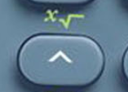
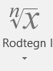
På lommeregner TI-30: Når man skal udregne $\sqrt[x_{2}-x_{1}]{\frac{y_{2}}{y_{1}}}$, så brug grøn knap og denne her
I Wordmat: Formlen for a findes under funktioner, eller brug som findes her under

Eksempel 1: En eksponentiel funktion - udregning uden lommeregner
Bestem en forskrift for den eksponentielle funktion hvis graf går gennem punkterne $(1,5)$ og $(3,20)$.

Løsning:
Forskriften er $f\left(x\right)=b·a^{x}$. Vi regner $a$ og $b$ ud med formlerne ovenfor:
$$a=\sqrt[x_{2}-x_{1}]{\frac{y_{2}}{y_{1}}}=\sqrt[3-1]{\frac{20}{5}}=\sqrt[2]{4}=2$$
$$b=\frac{y_{1}}{a^{x_{1} }}=\frac{5}{2^{1}}=\frac{5}{2}=2,5$$
Forskriften er altså: $f\left(x\right)=2,5·2^{x}$

Øvelse 12
- Bestem forskriften for den eksponentielle funktion hvis graf går gennem punkterne $\left(1,6\right)$ og $\left(2,12\right).$

- Bestem forskriften for den eksponentielle funktion hvis graf går gennem punkterne $\left(1,2\right)$ og $\left(3;4,5\right).$
- Bestem forskriften for den eksponentielle funktion hvis graf går gennem punkterne $\left(4,8\right)$ og $\left(5,4\right)$

- Bestem forskriften for den eksponentielle funktion hvis graf går gennem punkterne $(5, 36)$ og $\left(7,9\right)$.

Beregning med wordmat eller lommeregner
Bestem en forskrift for den eksponentielle funktion hvis graf går gennem punkterne $\left(-2,12\right)$ og $\left(5,4\right)$.

Løsning
Vi indtaster på lommeregneren eller i wordmat
På lommeregner TI-30: Når man skal udregne $\sqrt[x_{2}-x_{1}]{\frac{y_{2}}{y_{1}}}$, så brug grøn knap og denne her
I Wordmat: Formlen for a findes under funktioner, ellers brug som findes her under

Så får man

$$a=\sqrt[x_{2}-x_{1}]{\frac{y_{2}}{y_{1}}}=\sqrt[5-\left(-2\right)]{\frac{4}{12}}=\sqrt[7]{\frac{1}{3}}≈0,854751$$
$$b=\frac{y_{1}}{a^{x_{1} }}=\frac{12}{{0,854751}^{-2}}≈8,76719$$
Så forskriften er $f\left(x\right)=8,77·{0,855}^{x}$

- Bestem forskriften for den eksponentielle funktion hvis graf går gennem punkterne $\left(1,3\right)$ og $\left(7,25\right).$

- Bestem forskriften for den eksponentielle funktion hvis graf går gennem punkterne $\left(-4,31\right)$ og $\left(8;2\right).$

- Bestem konstanterne $a$ og $b$ i forskriften for den eksponentielle funktion $f\left(x\right)=b·a^{x}$, hvis graf går gennem punkterne $(0;3,11)$ og $(17,54;29,32)$.

Fordoblingskonstant giver et punkt mere
Bestem konstanterne $a$ og $b$ i forskriften for den eksponentielle funktion $f\left(x\right)=b·a^{x}$, som har fordoblingskonstanten $T_{2}=5$ og hvis graf går gennem punktet $(2,3)$.

Løsning:
Da grafen går gennem (2,3) og $T_{2}=5$ så fordobles $y$-værdien når $x$ vokser med 5. Så når x er 2+5=7, så kan den tilhørende y-værdi udregnes ved 2·3=6. Grafen går altså igennem (2,3) og (7,6). Nu bruger vi formlerne:
$$a=\sqrt[x_{2}-x_{1}]{\frac{y_{2}}{y_{1}}}=\sqrt[7-2]{\frac{6}{3}}=\sqrt[5]{2}≈1,1487$$
$$b=\frac{y_{1}}{a^{x_{1} }}=\frac{3}{{1,1487}^{2}}≈2,27357$$
Så konstanterne er $a=1,149$ og $b=2,274$.

- Bestem forskriften for den eksponentielle funktion hvis graf går gennem punktet $(5,8)$ med halveringskonstant $T_{1/2}=7$.
- Bestem forskriften for den eksponentielle funktion hvis graf går gennem punktet $(3,7)$ med fordoblingskonstant $T_{2}=11$.
- Bestem forskriften for den eksponentielle funktion hvis graf går gennem punktet $(-1,16)$ med halveringskonstant $T_{1/2}=5$.
- Bestem forskriften for den eksponentielle funktion hvis graf går gennem punktet $(14,11)$ med fordoblingskonstant $T_{2}=2$.

- Løs følgende opgaver:
  - Hvad er forskriften for den hvis graf går gennem $(2,3)$ og $\left(4,5\right)?$
  - Undersøg om de tre punkter $(2,3)$ $(4,5)$ og $(6,8)$ alle tre ligge på grafen for samme eksponentielle funktion.

Eksponentielle funktioners vækstegenskab

Vækstrater ved x-tilvækst h
Vi ved at en eksponentiel funktion $f\left(x\right)=b·a^{x}$, vokser med vækstraten $r=a-1$ når $x$ vokser med 1. Vi ved også, at $y$ værdien ganges med $a$ hver gang $x$ vokser med 1.
Når $x$ så vokser med 2 så må vi gange 2 gange med $a$. Det er det samme som at gange med $a·a=a^{2}$. Vokser $x$ med 3 så ganger vi med $a^{3}$ osv. Vi har altså

Fremskrivningsfaktor for $x$-tilvækst $h$:
Hvis $x$ vokser med $h$, så ganges $y$-værdien med
$$F=a^{h}$$
Den procentvise vækst $R$, når $x$ vokser med $h$ opfylder formlen
$$1+R=a^{h}$$

Hvor mange procent vokser $y$-værdien for den eksponentielle sammenhæng $f\left(x\right)=210·{1,13}^{x}$
- når $x$ øges med $5$?
- når $x$ øges med 0,25?

Løsning:
- Fremskrivningsfaktoren er
$$F=a^{h}={1,13}^{5}≈1,84244$$ Så den procentvise vækst for $y$-værdien er
$$1+R=1,84244$$
$⇕$ Ligningen løses for R vha. CAS-værktøjet WordMat.
$$R=0,84244$$
eller 84,2%
- Nu er $h=0,25$, så
$$F=a^{h}={1,13}^{0,25}≈1,03103$$
Derfor er
$$1+R=1,03103$$
$⇕$ Ligningen løses for R vha. CAS-værktøjet WordMat.
$$R=0,03103$$
Dvs $y$-værdien øges med 3,1%

Øvelse 13
- Regn ud hvor mange procent $y$-værdien vokser med, når $f\left(x\right)=53·{1,06}^{x}$ og
  - $x$ vokser med 2
  - $x$ vokser med 5
  - $x$ vokser med 0,5
- Regn ud hvor mange procent $y$-værdien vokser med, når $f\left(x\right)=1,93·{0,871}^{x}$ og
  - $x$ vokser med 2
  - $x$ vokser med 5
  - $x$ vokser med 0,5
- Regn ud hvor mange procent $x$ vokser med når $y$-værdien fordobles, når $f\left(x\right)=123·{1,111}^{x}$
  - Brug først formel 1 hvor du indsætter $F=2$ (hvorfor?) og $a=1,111$ og løs ligningen med WordMat.
  - Opgaven kan løses med formlen for fordoblingskonstanten. Gør det og sammenlign med a.

Modeller og regression

Matematiske modeller
En matematisk model er en beskrivelse af en del af virkeligheden ved hjælp af matematik.
Det kan f.eks. være:
- Meteorologiske modeller (forudsigelser om vejret)
- Simulering af rumfart (træning af astronauter)
- Trafikmodeller (forbedring af trafikale forhold)
- Populationsmodeller for dyrearter (naturpleje)
Matematiske modeller benyttes ofte til at give en prognose, dvs. forudsige noget om fremtiden, idet man forudsætter at modellens lovmæssighed vil fortsætte.
En matematisk model er således noget matematik, der ligner en del af virkeligheden. Matematikken benyttes altså til at beskrive virkeligheden, men den er ikke helt præcis som virkeligheden.
En vigtig egenskab ved en matematisk model er, at tallene i modellen normalt ikke er præcis lig de målte tal.
Når man taler om en eksponentiel model, bruger man en eksponentielt voksende eller aftagende funktion til at beskrive et datasæt. En eksponentiel model er altså en sammenhæng, der kan beskrives vha. forskriften $y=b·a^{x}$. Denne funktion kan evt. bruges til at bestemme vækstraten, fordoblings- eller halveringskonstanten, eller man kan give prognoser, dvs. finde sammenhørende værdier af $x$ og $y$, som ikke var i det oprindelige talmateriale.

Med 20 minutters mellemrum er antallet af celler i en kultur blevet målt. Måleresultaterne er vist med røde prikker på figuren. Funktionen $f\left(x\right)=95·{1,0055}^{x}$, hvor $f(x)$ er antal celler og $x$ er antal minutter, er en matematisk (eksponentiel) model, der med god tilnærmelse beskriver, hvordan antallet af celler vokser med tiden.
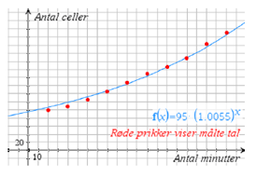
Den blå kurve er graf for modellens funktion $f$ og de røde prikker er de målte data.

Vi kan f.eks. se på figuren, at:
- Efter $20$ minutter er det målte antal celler lidt mindre end modellens antal
- Efter $100$ minutter er det målte antal celler lidt større end modellens antal.

Modellen er altså ikke en præcis beskrivelse af virkeligheden, men den giver alligevel en tilnærmelsesvis god beskrivelse af cellernes vækst med tiden.
Modellen fortæller os blandt andet, at der var 95 celler da forsøget startede, da $b=95$ og antallet af celler vokser med $a-1=0,0055=0,55\%$ pr minut. Hver gang der går $T_{2}=\frac{\ln\left(2\right)}{\ln\left(1,0055\right)}≈126$ minutter vil antallet af bakterier være fordoblet.

Øvelse 14
Antallet af Netflix-abonnementer (Globalt) kan i perioden 2012-2017 beskrives med den eksponentielle model $f\left(x\right)=26,35·{1,2105}^{x}$, hvor $f(x)$ er antallet af abonnenter i millioner $x$ år efter 2012.
- Hvad er $x$ i modellen? Hvad er $f(x)$?
- Hvad fortæller tallene 26,35 og 1,2105 i modellen om udviklingen i antallet af Netflix-abonnenter i perioden 2012-2017.
- Hvad var antallet af Netflix-abonnenter i 2015?
- Udregn fordoblingskonstanten for $f(x)$ og forklar hvad tallet betyder.

Øvelse 15
Ved hydrolyse af Cisplatin (et kræftmiddel) kan koncentrationen af stoffet $C(t)$ i mol/L til tiden $t$ minutter efter start modelleres med funktionen
$$C\left(t\right)=0,024·{0,9985}^{t}$$
- Hvad er $t$ og $C(t)$ i modellen?
- Hvad fortæller tallene 0,024 og 0,9985 om koncentrationen af Cisplatin
- Hvor lang tid går der før koncentrationen $C\left(t\right)$ er halveret? (Beregn $T_{½}$)
- Hvornår er koncentrationen nede på 0,002 mol/L.

Opstilling af en eksponentiel model
At opstille en model betyder, at man finder en forskrift eller en formel, der beskriver en given sammenhæng.
Når man skal opstille en eksponentiel model, betyder det i praksis, at man skal bestemme konstanterne $a$ og $b$ i den generelle forskrift $y=b·a^{x}$.
Derudover skal man definere, hvad variablene $x$ og $y=f(x)$ står for.
Bestemmelse af $a$ og $b$:
Hvis man kender to punkter $(x_{1}, y_{1})$ og $(x_{2},y_{2})$ benyttes formlerne: $a=\sqrt[x_{2}-x_{1}]{\frac{y_{2}}{y_{1}}}$ og $b=\frac{y_{1}}{a^{x_{1}}}$

Hvis man kender flere end to punkter, f.eks. hvis man har fået givet en tabel, benyttes eksponentiel regression ved hjælp af et værktøjsprogram (wordmat eller excel).
Eksponentiel regression giver forskriften for den eksponentialfunktion, der passer bedst på en række data.

Husk at hvis du har fået oplyst årstal er x altid et antal år fra et begyndelses-år. Så er $b$ begyndelsesværdien i begyndelsesåret.

Vi har sjældent brug for at regne helt tilbage til Jesu fødsel. Hvis man glemmer det, så begår man den berømte og berygtede JESUS-FEJL.

Øvelse 16
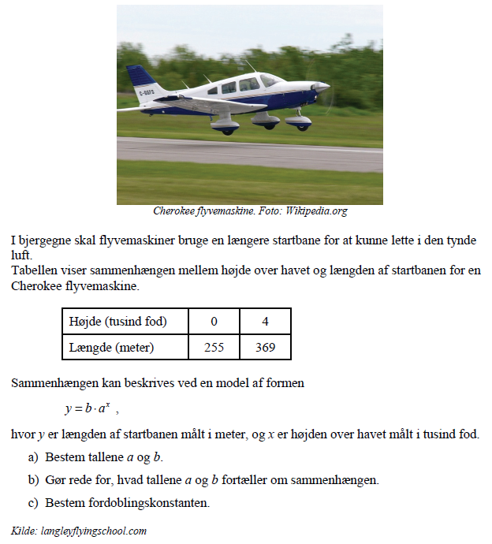

Øvelse 17
Kilde: Berlingske Tidende, 3. maj 2007
For perioden 1997-2006 kan indbetalingerne til arbejdsmarkedspensioner med god tilnærmelse beskrives ved modellen $f(x) = b∙a^{x}$ , hvor $x$er antal år efter 1997, og $f (x)$ er årets samlede indbetaling, målt i mia. kr.
- Brug tallene i figuren til at udfylde følgende tabel:
$x$ antal år efter 1997
$f(x)$ indbetalinger i mia. kr

- Bestem tallene a og b ved at benytte oplysningerne i tabellen.
- Bestem fordoblingstiden, og forklar, hvad dette tal fortæller om udviklingen.
- Med hvor mange procent er indbetalingerne vokset pr. år ifølge modellen?
Med hvor mange procent er indbetalingerne vokset i en 5-årsperiode ifølge modellen?

Vurdering af model
Mange udviklingsfænomener i vores omverden er tilnærmelsesvis eksponentielle, forstået på den måde, at en række observerede datapunkter ikke ligger nøjagtigt på grafen for en eksponentiel udvikling, men derimod tæt omkring grafen. Hvis afvigelserne forekommer tilfældige og usystematiske – og i øvrigt ikke alt for store – kan vi betragte udviklingen som tilnærmelsesvis eksponentiel.
Man skal altid forholde sig kritisk til en model. Når man skal vurdere, om en model med rimelighed kan siges at beskrive virkeligheden, kan man komme ind på følgende:
- Graf og datapunkter: Se på datapunkter og modellens graf og vurdér, om datapunkterne nogenlunde følger grafen.
- Residualplot: Residualplottet illustrerer forskellene på de observerede værdier og modellens værdier. For en god model fordeler residualerne tilfældigt og usystematisk omkring $x$-aksen.
- Forklaringsgraden $r^{2}$: Forklaringsgraden siger noget om, hvor stor en procentdel af datapunkternes variation, der kan forklares af modellen, dvs. hvor godt modellen passer på de målte data. $r^{2}$ skal ligge tæt på 1 (som regel siger man at $r^{2}>0,95$ er en tilnærmelsesvist god model - men det afhænger meget af hvem man er).
Vær i øvrigt opmærksom på, at en model som bygger på meget få data, altid er usikker. Jo flere data, jo mere troværdig model.

Øvelse 18
- Tegn residualplottet for tallene i øvelse 4.
- Er der tale om tilfældige afvigelser eller er der systematik/tendens i residualerne?
Er den eksponentielle model en god model for data?
- Hvad er $r^{2}$-værdien? Hvad fortæller det?

Absolut og relativ afvigelse
Nogle gange er man interesseret i at se, hvor godt et udregnet tal fra en model passer med et målt tal.
Den absolutte afvigelse mellem det udregnede tal og det målte tal bestemmes ganske enkelt ved at finde forskellen på det to tal (trække dem fra hinanden). Men dette siger ikke ret meget om, hvor godt modellen passer med det målte tal.
Det er den relative afvigelse, dvs. den procentvise forskel på udregnet og målt tal, der viser, hvor godt modellen passer med det målte tal.

Ved hjælp af en model har man i 2005 udregnet antallet af husdyr i en provinsby i 2020. Den målte værdi viser sig at være $198000$. Forskellen på udregnet og målt værdi er $25600$.
Passer modellens udregnede værdi godt med det målte tal?
Den absolutte afvigelse: $198000-25600=172400$ siger ikke meget om, hvor godt modellen passer.
Den relative afvigelse (procentvis forskel): $\frac{25600}{1980000}=0,01292929293≈1,29\%$ er et bedre mål. Da forskellen er procentvis lille vil vi sige, at modellen passer forholdsvis godt på den målte værdi.

Øvelse 19
- Brug den eksponentielle model fra øvelse 4 til at udregne $f(12)$. Hvad fortæller dette tal?
- Det oplyses at der i 2009 blev indbetalt 102 mia. kroner til de danske arbejdsmarkedspensioner. Udregn den relative afvigelse og brug den til at kommentere på modellen.

